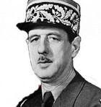
Французи о Србима и Србији

Шарл де Гол
(1890–1970)

Неки народи једноставно нису имали среће па су из великих победа отишли у велике заблуде. Такав је случај са Србима. (…) Српско слободољубље је на чувењу у свим високим војним школама Европе. Слава тог малог, али жилавог и смелог народа далеко се чула и остаће редак пример у европској историји.
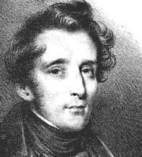

Алфонс де Ламартин
(1790–1969)

У Европи се за Ћеле-кулу по први пут чуло из списа француског песника Алфонса де Ламартина. У свом проласку кроз Ниш, затечен ужасним призором, Ламартин бележи следеће: „Био сам измакао на коњу, за једно пола часа, испред каравана. Сунце је жегло; отприлике на једну миљу од вароши, ја угледах једну широку белу кулу где се уздиже усред равнице, блистајући се као пароски мермер.
Стаза ме је к њој водила; ја јој приђох ближе, и давши једном турском детету које је ишло са мном мога коња да га придржи, седох у хлад од куле да мало одморим. Тек што сам сео, кад, подигавши очи на споменик у чијем сам хладу био, видех да су његови зидови, за које ми се учинило да су саграђени од мермера или од белог камена, начињени од људских лобања правилно поређаних. Те лобање и та човечја лица, огољена и побелела од кише и сунца, облепљена с мало малтера, образовала су потпун славолук који ме је заклањао од сунца. На неким је још била заостала коса и лепршала се на ветру као лишај или маховина. Јак и свеж поветарац дувао је с планине, и продирући у многобројне шупљине глава, лица и лобања, изазивао је у њима тужно и жалосно звиждање. Никог није било ту да ми објасни тај дивљачки споменик. (…)
Рекоше да су то главе оних петнаест хиљада Срба које је паша поубијао у последњем српском устанку. Ова равница била је поприште смрти тих храбрих српских устаника, а овај споменик њихова гробница. Ја поздравих оком и срцем остатке тих јуначких људи, чије су одсечене главе постале камен темељац независности њихове отаџбине. Србија у коју ћемо да ступимо, сада је слободна, и песма слободе и славе одјекивала је у кули Срба који су умрли за своју земљу. Ускоро ће и сам Ниш бити њихов. Нека сачувају овај споменик! Он ће научити њихову децу колико вреди независност једног народа, показујући им по какву су их цену њихови очеви откупили.”
Јул 1833.

Арно Гујон
(1985)

Срби су између себе и у својим односима много „грубљи”, али су и искренији, непосреднији и емотивнији. Када хоће да некога прекоре, они не околише. Понекад сам био изненађен грубим речима, које су ми изгледале жестоке, свеједно што то није била намера онога ко ми их је упућивао. С друге стране, каткада сам нехотице повређивао људе својим поступцима, за које би свако у Француској рекао да су апсолутно неутрални. Дешава ми се, на пример, да, уколико сам у неком послу, не одговорим на телефонски позив. Сазнавши да сам у часу када су звали био код куће, неки су се наљутили на мене! Као да сам тиме хтео да им замерим на нечему или да их омаловажим.
Као што је познато, Француска је земља формалне углађености. Људи много увијају, околише и гладе, свуда умећу формуле или прибегавају перифразама. Та особина углавном веома увесељава странце, а и сами Французи знају да јој се подсмевају. Куповина хлеба, рецимо, подразумева цео један ритуал: „Добар дан, госпођо! Дајте ми један хлеб, молим вас. Много вам хвала. Нема на чему. Довиђења, госпођо! Желим вам пријатан дан!” Када, на пример, кажете неком француском сараднику: „Много би ми значило да ми пошаљеш вечерас онај досије уколико будеш имао времена, хвала ти унапред”, он ће разумети да досије треба хитно послати. Ако исту реченицу кажем српском сараднику, он ће, напротив, разумети да нема никакве журбе, јер бих му у противном рекао: „Извештај ми је неизоставно потребан вечерас!” (…)
Када већ говоримо о „манама” српског народа, на крају ћу истаћи једну која, према мом мишљењу, наноси грдну штету: то је дубока подела. „Два Србина, три партије”, кажу у шали на обалама Саве. Заиста, уколико се двојица у расправи о некој теми на крају ипак сагласе, будите сигурни да ће потражити другу тему да би могли полемисати. Чини се да у Србији не постоји национални консензус о крупним питањима, нити било која велика тема о којој би сви могли да буду сагласни. Верујем, међутим, да је уједињен народ јачи, те да ће се успешније суочити с кризама и успешније градити будућност. Уосталом, на српској застави стоји исписано: „Само слога Србина спасава.” Нажалост, то гесло се никада није оживотворило.
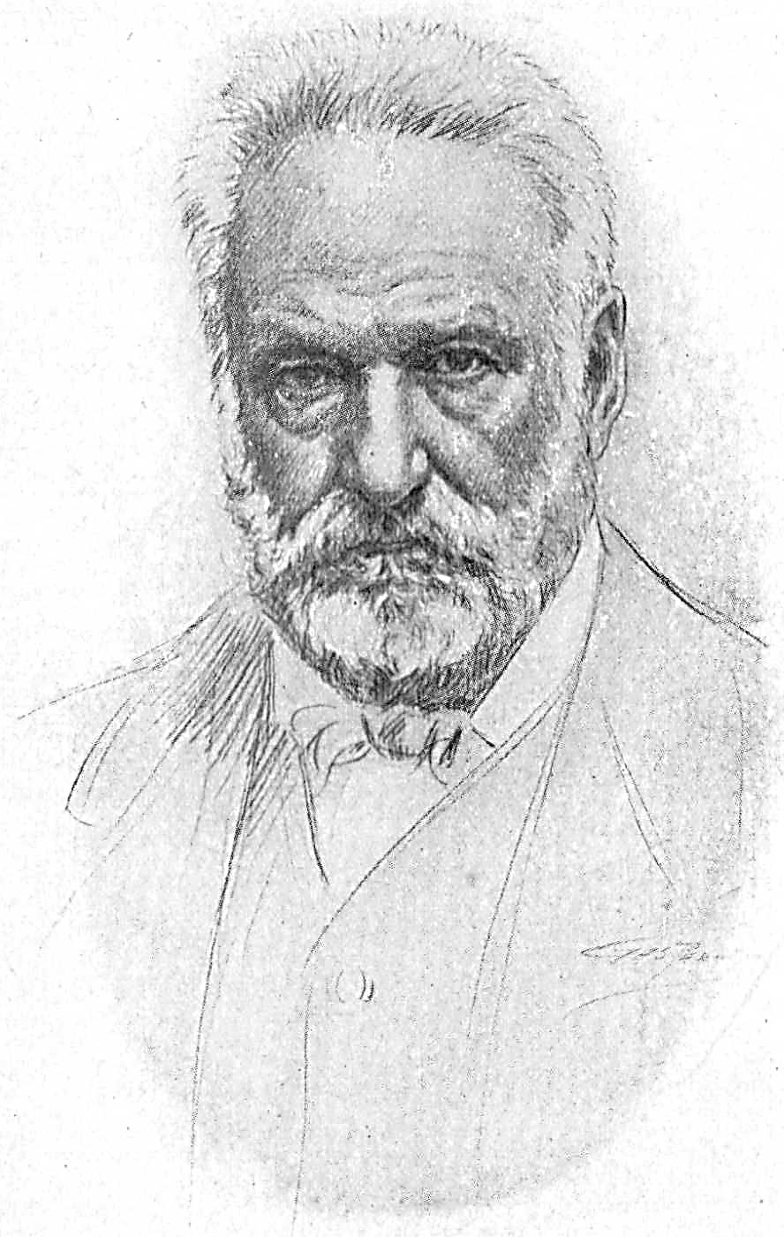
Victor Hugo (1802–1885)

LE DANUBE EN COLÈRE

Belgrade et Semlin sont en guerre.
Dans son lit, paisible naguère,
Le vieillard Danube leur père
S’éveille au bruit de leur canon.
Il doute s’il rêve, il trésaille,
Puis entend gronder la bataille,
Et frappe dans ses mains d’écaille,
Et les appelle par leur nom.

« Allons ! la turque et la chrétienne !
Semlin ! Belgrade ! qu’avez-vous ?
On ne peut, le ciel me soutienne !
Dormir un siècle, sans que vienne
Vous éveiller d’un bruit jaloux
Belgrade ou Semlin en courroux !

Hiver, été, printemps, automne,
Toujours votre canon qui tonne !
Bercé du courant monotone,
Je sommeillais dans mes roseaux ;
Et, comme des louves marines
Jettent l’onde de leurs narines,
Voilà vos longues couleuvrines
Qui soufflent du feu sur mes eaux ! (…)

Mon flot, qui dans l’océan tombe,
Vous sépare en vain, large et clair ;
Du haut du château qui surplombe
Vous vous unissez, et la bombe,
Entre vous courbant son éclair,
Vous trace un pont de feu dans l’air. « (…)

Виктор Иго (1802-1885)

ГНЕВНИ ДУНАВ

Опет Београд и Земун војују.
Топови грме, покрећу олују,
До дна прастарог корита се чују –
Оцу Дунаву прекидоше сан.
Уздрхта, пренут – да л то сан још траје?
Али окршај тутњи, не престаје,
Па, длановима пљесну, усред граје,
Оба их позва, гневан, таласан.

„Еј, Београде турски и Земуне
Хришћански! Докле да се тако ради?
Господе, вазда ратови и буне!
Ни век да прође – сни да се испуне,
А да вам завист јаву не огади.
Нису ли свађом обновљени јади?!

С пролећа, лета, јесени и зиме,
Топови туку, куле вам се диме!
Дремах у току свом, уљуљкан њиме;
Наједном, као што и морски вуци
Сучу из својих ноздрва јак млаз,
Ваши топови, дуги, уз љут глас,
Над мојом водом, што за њих је јаз,
Сручише ватру баш по мојој луци! (…)

Моји вали, што у океан хрле,
Широки, бистри, узалуд вас деле –
Ви не знате кад огњи вас обгрле
Да су вам се тад повезале куле:
Гранате што су изнад бљеске свеле
Ватрени мост су над вама узнеле.” (…)

⸎

1. Коју је врлину, а коју ману српског народа уочио Де Гол? _______________________________________
2. Шта је запрепастило Алфонса де Ламартина док је путовао кроз Србију? __________________________
3. Зашто Ламартин поручује Србима да сачувају такву грађевину (користи цитат)? ____________________
___________________________________________________________________________________________
4. Које је разлике између понашања Француза и Срба приметио хуманитарац Арно Гујон? _____________
___________________________________________________________________________________________
5. Која мана, по Гујону, Србима наноси највећу штету? ___________________________________________
6. Који историјски догађаји су повезали српски и француски народ? _________________________________
___________________________________________________________________________________________
7. Ко против кога ратује у одломку из поеме „Гневни Дунав” Виктора Игоа? __________________________
___________________________________________________________________________________________
8. Које историјске константе везане за Београд можемо пронаћи у Иговој песми? ______________________
___________________________________________________________________________________________
9. Пронађи разлике између песме (на француском) и њеног превода! Зашто су се појавиле те разлике?
___________________________________________________________________________________________
10. Шта твоји француски вршњаци знају о Србији? ________________________________________________

